Vandalové ve městě
Informace pro učitele

Videa
Ochrana staveb proti graffiti

Anotace

Pomocí aktivit zaměřených na vnímání veřejného prostoru vede pracovní list žáky a žákyně k rozlišování mezi vandalismem, graffiti a street artem. Rozvíjí jejich schopnost formulovat vlastní názory, posuzovat estetickou i funkční hodnotu městských prvků a navrhovat řešení projevů vandalismu. Výuka probíhá formou diskuzí, vizuálního mapování, hodnotových škál, kreativních úkolů a reflexe. Úkoly podporují tvorbu vlastních názorů a upevňování osobních postojů v rámci občanské společnosti.

Cílová skupina

Pracovní list lze využít ve výuce výchovy k občanství u žáků a žákyň 2. stupně ZŠ.

Výchovně-vzdělávací cíle

Žáci a žákyně budou schopni:
- vyhodnotit, jak na ně působí jejich okolí,
- formulovat rozdíl mezi uměním a vandalismem,
- navrhovat řešení projevů vandalismu ve veřejném prostoru,
- zaujmout postoj ke street artu.

Rozvíjené gramotnosti, klíčové kompetence a očekávané výsledky učení pro RVP ZV (2025)

Klíčové kompetence k občanství a udržitelnosti, k řešení problémů, kulturní

Vzdělávací obor Výchova k občanství – OVU:
- rozpozná na příkladech různých životních situací porušování práv, zákonů a smluv a navrhne, jak situace řešit.

Odhadovaná časová náročnost

70–75 min (včetně reflexe hodiny)

Tip: Vyberte si jen část pracovního listu, popřípadě rozdělte do dvou hodin a doplňte o vhodné diskuze.

Postup výuky
- Evokace: reflexe prostoru, kterým žáci a žákyně pravidelně chodí (10–15 min). Žáci a žákyně si představují prostor, který znají. Vymýšlí, s čím se denně potkávají, a jaký k tomu mají postoj. Cílem je, aby si uvědomili, jaké všechny prvky ovlivňují jejich prostor a že ne všechny legální prvky veřejný prostor zkrášlují. klíčová kompetence k občanství a udržitelnosti

Tipy pro vyučujícího:
  - Dbejte, aby děti rozlišovaly mezi „ohranič“ a „vybarvi“.
  - Můžete se zmínit o tzv. vizuálním smogu.
- Na čem nám záleží ve veřejném prostoru (15 min). Cílem aktivity je ukázat, že každý vnímáme jinak, co je pro nás důležité (o co pečujeme), a co už je pro nás cizí (mimo pole zájmu). Tím, že se žáci vžijí do role soudců, si sami v sobě utvářejí hodnotový systém a ujasňují si, co je pro ně důležité. Neexistuje správná nebo špatná odpověď – mohou se rozhodnout, že některé jednání nebudou trestat vůbec, nebo naopak. klíčová kompetence k občanství a udržitelnosti, k řešení problémů
- Kdo je vandal? Žáci zhlédnou video (10 min).
- Projevy ve veřejném prostoru na škále (5 min). Rychlé cvičení na uvědomění si vnitřních hodnot.
- Vztah ke street artu (15 min).
- Vandalové v komiksu (15 min). klíčová kompetence kulturní

Vandalové ve městě
Ochrana staveb proti graffiti

___________________________________________________
- Představ si, že jdeš svým městem – třeba nějakou běžnou trasu, kterou chodíš do školy nebo na nákup.
- Světle modře ohranič, jaké vizuální prvky kolem sebe vidíš.
Cedule s názvy ulic
Dopravní značky
Obrazy na zdech a domech od různých pouličních umělců
Tabule s aktuální nabídkou (denní menu atd.)
Reklamní plochy
Ukazatele (turistické, orientační)
Graffiti a tagy
Výlohy obchodů
Neonové či jiné svítící nápisy
Nálepky na sloupech, zábradlí, v dopravních prostředcích
Plakáty (na zastávce, sloupu veřejného osvětlení atd.)
Vývěsní štíty obchodů
Sprosté obrázky a různé nápisy na zdech („Miluju tě, Zdeno! “„Servít je vůl!“ atd.)
Napadá tě ještě něco, co tu chybí?

- Zeleně vybarvi prvky, které podle tebe dělají město hezčím.
- Červeně vybarvi prvky, které podle tebe dělají město ošklivějším.
- Tmavě modře ohranič prvky, které zjednodušují život ve městě a jeho fungování.

- Se spolužákem jste se stali soudci. Rozhodněte, zda a jak potrestat, když někdo...

... házel nedopalky od cigaret na zastávce na zem.

... rozbil sklo na autobusové zastávce.

... nakreslil sprostý obrázek na dveře veřejných záchodků.

... potagoval (popsal/podepsal se) hřbitovní zeď.

... potagoval dveře od bytu, kde bydlíš.

... vytvořil graffiti na zeď vašeho domu.

... vytvořil graffiti na zeď Karlova mostu.

... vytvořil mural (obraz) na protihlukovou zeď.

... vytvořil mural (obraz) na zeď vaší školy.

- Co podle tebe znamená, když se o někom řekne, že je vandal?
………………………………………………………………………………………………………………….……..……………………………………………………………………………………………………………...…………..………………………………………………………………………………………………..……….…………..………………………………………………………………………………………………..………….
- Umísti následující situace na škálu:
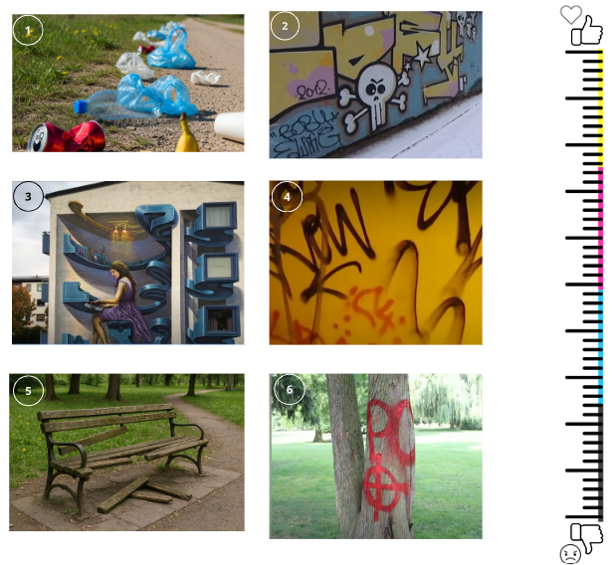

- Zaujalo tě nějaké streetartové umění či graffiti z tvého okolí? Proč? Jak by ti bylo, kdyby najednou zmizelo?
………………………………………………………………………………………………………………….……..……………………………………………………………………………………………………………...…………..………………………………………………………………………………………………..……….…………..………………………………………………………………………………………………..………….
- Znáš nějaké graffiti umělce/umělkyně? Které?
………………………………………………………………………………………………………………….……..……………………………………………………………………………………………………………...…………..………………………………………………………………………………………………..……….…………..………………………………………………………………………………………………..………….
- Myslíš, že se jim říká umělci po právu? Proč ano/ne?
………………………………………………………………………………………………………………….……..……………………………………………………………………………………………………………...…………..………………………………………………………………………………………………..……….…………..………………………………………………………………………………………………..………….

- Zjisti za pomoci internetu, kdo byli Vandalové a jak si vysloužili svou špatnou pověst. Zkus o nich nakreslit komiks do rámečku na druhé straně.

Co jsem se touto aktivitou naučil(a):
……………………………………………………………………………………………………………….………………………………………………………………………………………………………………….……
 Autor: Jana Müllerová
Toto dílo je licencováno pod licencí Creative Commons [CC BY-NC 4.0]. Licenční podmínky navštivte na adrese [https://creativecommons.org/choose/?lang=cs].

